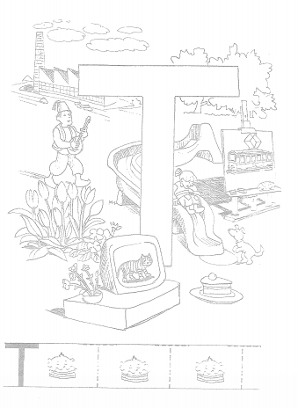
T t
T t
POIMENUJ NARISANO. POD SLIČICE NAPIŠI ČRKE, KI JIH ŽE POZNAŠ.

Poimenuj narisano. Pod sličice napiši črke, ki jih že poznaš.

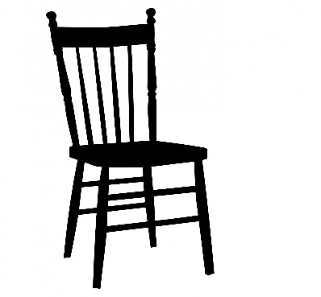 |  |  |  |  |  |  |  |  | 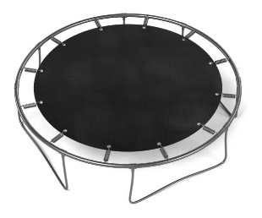 |  |  |  |  |  |  |  |  | 
 |  |  | L |  |  |  |  |  | T |  |  |  |  |  |  |  |  |  |  |  |  | O
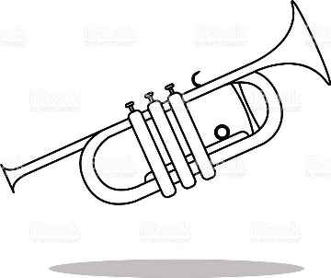 |  |  |  |  |  |  |  |  | 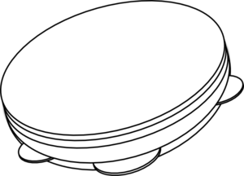 |  |  |  |  |  |  |  |  | 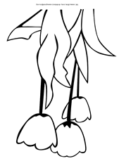
 |  |  |  |  |  |  |  |  | T | A
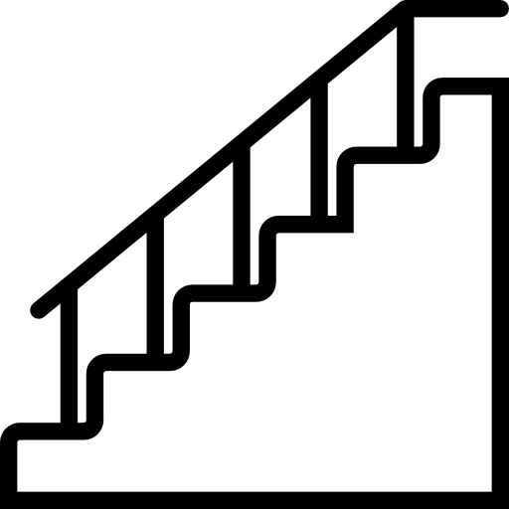 |  |  |  |  |  |  |  |  | 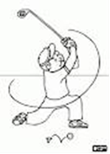 |  |  |  |  |  |  |  |  | 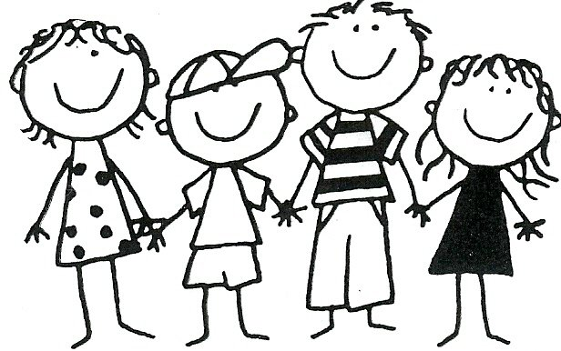
S |  |  |  |  |  |  | E |  |  |  |  |  |  |  |  |  |  | P |  |  |  |  |  |  |  | J
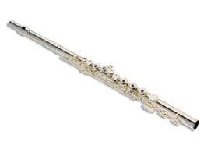 |  |  |  |  |  |  |  |  | 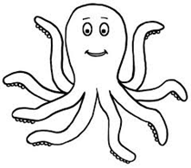 |  |  |  |  |  |  |  |  | 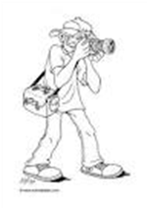
 |  |  | V

